Рекламно-техническое описание
результата интеллектуальной деятельности

Результат интеллектуальной деятельности в виде секрета производства (ноу-хау)
«Информационно-статистическая база для актуарной оценки тарифа по страхованию рисков при запусках и эксплуатации космических аппаратов»
разработан в рамках договора на выполнение научно-исследовательской работы от 18.10.2021 № 315/21 (заказчик ‒ Государственная корпорация по космической деятельности «Роскосмос»)

Сведения об авторах:

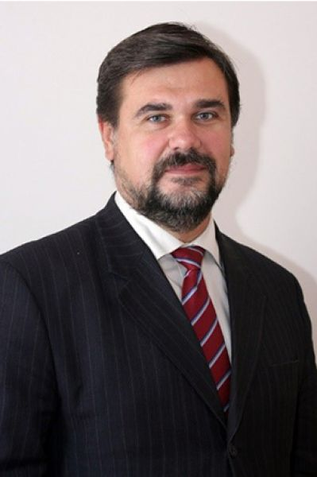 | ЦЫГАНОВ Александр Андреевич  Руководитель Департамента страхования и экономики социальной сферы Финансового факультета  д.э.н., профессор  109147, г. Москва, Б. Андроньевская, д. 25/33, кв. 128  Тел.: +7 985 220-64-25  Эл. адрес: AATsiganov@fa.ru
КРУТОВА Любовь Сергеевна
Помощник руководителя Департамента страхования и экономики социальной сферы Финансового факультета
108814 Москва, ул. Василия Ощепкова, д.6, кв. 368
Тел.: +7 915-145-57-00
Эл. адрес: LSKrutova@fa.ru
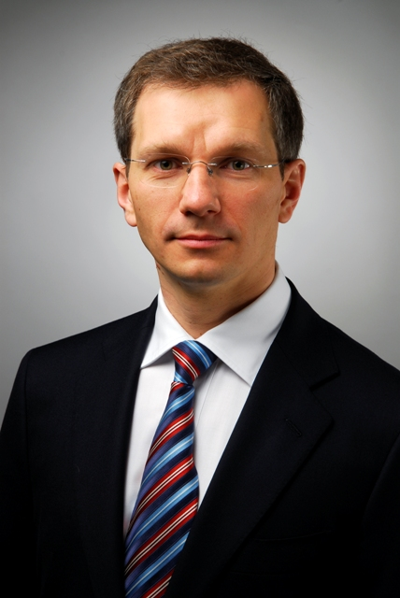 | ЯЗЫКОВ Андрей Дмитриевич  Ведущий научный сотрудник Департамента страхования и экономики социальной сферы Финансового факультета  к.э.н.  119361 Москва, Мичуринский пр-кт, д.80, кв. 141  Тел.: +7 925 518-88-18  Эл. адрес: ADYazykov@fa.ru
ЯНЕНКО Евгений Александрович
генеральный директор ООО «Международная актуарная компания» (ООО «ИААК»), ответственный актуарий
115280, Москва, ул. Автозаводская, д.5, кв.276
Тел.: +7 916 407-94-23
Эл. адрес: yanenko@iaac.ru

Описание результата интеллектуальной деятельности

- результатом интеллектуальной деятельности является разработка информационно-статистической базы и принципов ее актуализации, достаточной для расчёта и корректировки страховых тарифов на основании информации, предоставленной Заказчиком – Государственной корпорацией по космической деятельности «Роскосмос» (далее – ГК Роскосмос, Госкорпорация Роскосмос), а также располагающейся в открытом доступе и проведение анализа данных информационно-статистической базы на полноту и внутреннюю согласованность;
- степень готовности к внедрению инновационного проекта: РИД можно использовать для внесения изменений в постановление Правительства Российской Федерации от 08.08.2012 № 804 «Об утверждении правил предоставления в 2012 – 2022 годах субсидий из федерального бюджета на поддержку организаций, осуществляющих имущественное страхование рисков при запусках и летных испытаниях космических аппаратов» и Концепции имущественного страхования рисков при осуществлении финансируемых за счет федерального бюджета запусков, летных испытаний и орбитальной эксплуатации космических аппаратов, утвержденной приказом Госкорпорации «Роскосмос» от 15.02.2016 № 6, а также утверждения внутренних локальных нормативных актов Госкорпорации «Роскосмос» в целях совершенствования системы страхования;
- новизна технологии, отличие от аналогов: выявленные в исследовании тренды о наличии нарастающего разрыва в тарифах и принципах политики андеррайтинга отечественных и зарубежных страховщиков позволили предложить механизм максимального использования имеющихся на российском рынке страховых ёмкостей в форме объединения страховщиков в страховой пул;
- технологические преимущества (технические или другие потребительские свойства): решены задачи, указанные в техническом задании и являющиеся традиционными для исследований такого рода: проведено исследование действующего законодательства Российской Федерации, регулирующего страховую деятельность; проведено исследование действующего законодательства Российской Федерации, регулирующего условия и порядок предоставления субсидий из средств федерального бюджета на возмещение затрат организаций, осуществляющих имущественное страхование рисков при запусках и летных испытаниях космических аппаратов; проведено исследование Концепции имущественного страхования рисков при осуществлении финансируемых за счет федерального бюджета запусков, летных испытаний и орбитальной эксплуатации космических аппаратов, утвержденной приказом Госкорпорации «Роскосмос» от 15.02.2016 № 6; проведено исследование правовых актов Заказчика, регулирующих порядок и систему организации страхования рисков при запусках и летных испытаниях космических аппаратов; проведено исследование базовых и профессиональных стандартов в области космических систем и комплексов, в том числе ГОСТ Р53802-2010;
- экономические преимущества: при заключении договоров страхования, выделении субсидий из федерального бюджета на поддержку организаций, осуществляющих имущественное страхование рисков при запусках и летных испытаниях космических аппаратов, заключении и видении договоров перестрахования, иризации урегулирования убытков делают актуальной задачей проведение экономического обоснования применяемых страховых тарифов, их актуарной оценки и унификации терминологии на основе лучших практик, реализованных в последние 10-15 лет;
- область возможного использования. Возможность в дальнейшем использовать полученную технологию как базу при обосновании необходимости изменения страховых тарифов при запусках космических аппаратов, путем добавления к экономическим и техническим предпосылкам результатов актуарного анализа риска. Актуарный анализ следует проводить в виде регулярной актуарной экспертизы. Регулярность экспертизы может быть, как год, так и три, пять лет. При определении регулярности экспертизы следует ориентироваться на изменение динамики аварийности, число страховых событий, изменение рисков, покрываемых страхованием.

